TRƯỜNG CAO ĐẲNG Y TẾ BẠCH MAI  BỘ PHẬN CNTT&TV | CỘNG HÒA XÃ HỘI CHỦ NGHĨA VIỆT NAM  Độc lập - Tự do - Hạnh phúc
 | Hà Nội, ngày 16 tháng 6 năm 2020

HƯỚNG DẪN NHẬP ĐIỂM LÂM SÀNG VÀ TỔNG HỢP ĐIỂM LÂM SÀNG

- Nhập điểm lâm sàng
- Vào Lâm sàng/ Nhập điểm lâm sàng (Hình 1)
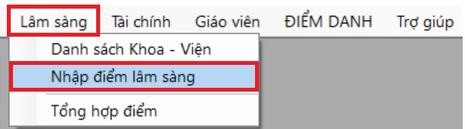
Hình 1
B1. Chọn lớp, môn, nhóm
B2. Chọn khoa bệnh viện
B3. Chọn lần thi
B5. Nhập điểm: khi nhập xong hệ thống sẽ tự lưu, bao gồm điểm, tên người nhập, ngày nhập
- Muốn sửa: phải sửa trước khi phòng đào tạo tổng hợp. Chỉ có người nhập đầu tiên mới được sửa
- Đối với các sinh viên không được nhập điểm, coi như không có tên trong danh sách thực tập của khoa đó
- Muốn nhập điểm lần 2, phải được phòng đào tạo ghép điểm lần 1
Chú ý: Đối với mô đun 8 (Thực tập bệnh viện điều dưỡng cơ sở) là mô đun đặc thù có hệ số 1 và hệ số 2 nên tích vào phần có điểm hệ số (9). Đối với các môn thực tập bệnh viện khác thì chỉ có điểm trung bình thì nhập vào ô điểm trung bình.
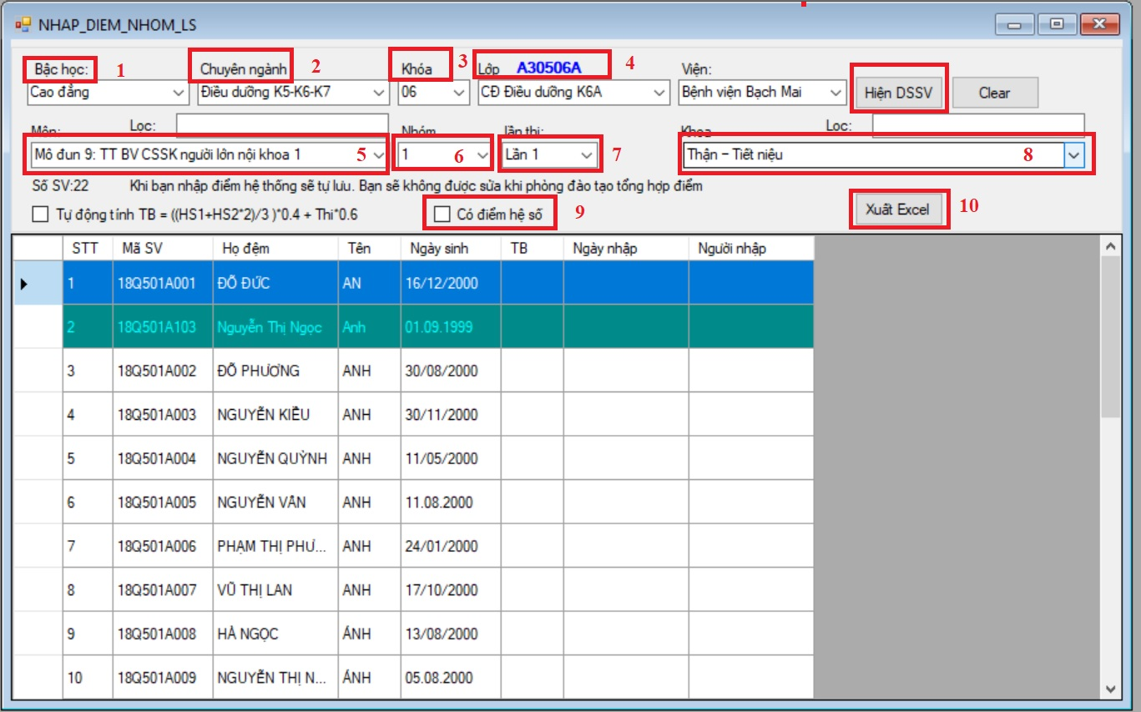
Hình 2
- Tổng hợp điểm:
B1. Chọn lớp, môn, nhóm
B2. Hiện DSSV
Các sinh viên có điểm ở khoa nào sẽ được lấy của khoa đó để tính điểm trung bình
Trường hợp các sinh viên không được nhập điểm sẽ không có để tính trung bình, có thể tính trung bình dựa vào số khoa mà sv được nhập điểm, hoặc bắt buộc chia theo số khoa mà trường đã chỉ định.
B3. Ghép điểm
B4. Xuất Excel để lưu trữ nếu cần (Hình 3)
- Khi ghép điểm, điểm trung bình sẽ được lấy vào ô Điểm trung bình môn học theo lần 1 hoặc lần 2
- Khi ghép điểm, không được thực hiện lại
- Khi ghép điểm, giáo viên không được sửa điểm của sinh viên nữa
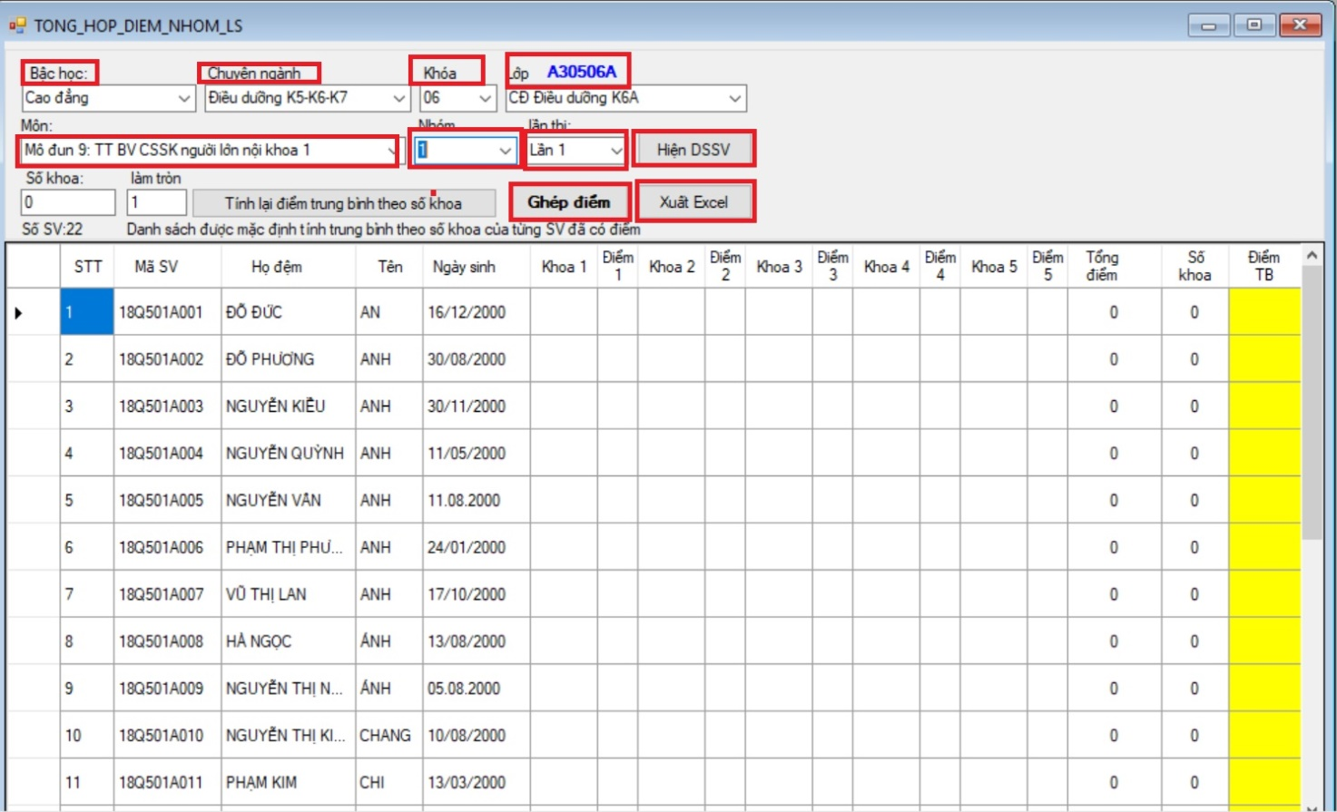

Hình 3

